[不同条件图片之间意外相似！青岛大学附属医院呼吸内科论文被质疑](https://mp.weixin.qq.com/s?__biz=MzkxMDYyNzI5NQ==&mid=2247499422&idx=5&sn=5f0b74257e9991e641fc80ef29734d83&chksm=c0add505f89eff2829cf760c398f51085466619648cf70ac1600d7e2300c231ddbdf8f0cfefc&scene=126&sessionid=1742002636)

五棵松[学者探讨](javascript:void(0);)2025-03-15 09:20:48北京

2018年，主要分别来自山东省日照市人民医院内科呼吸科，青岛大学附属医院呼吸内科的 Xia Li , Fang Li , Fangfang Wang , Jinfeng Li , Cunzhi Lin , Jianxin Du （通讯作者，音译杜建新）在 OncoTargets and Therapy 期刊发表了一篇论文，题目为：Resveratrol inhibits the proliferation of A549 cells by inhibiting the expression of COX-2。

**2025年3月，国际著名职业学术打假人Sholto David 博士在 Pubpeer 论坛发表评论：**

图 3 和图 7：本应展示不同处理条件的图像之间存在意外的相似性。存在一些差异和旋转，我添加了彩色形状来指出我的意思。图像应该仔细检查。

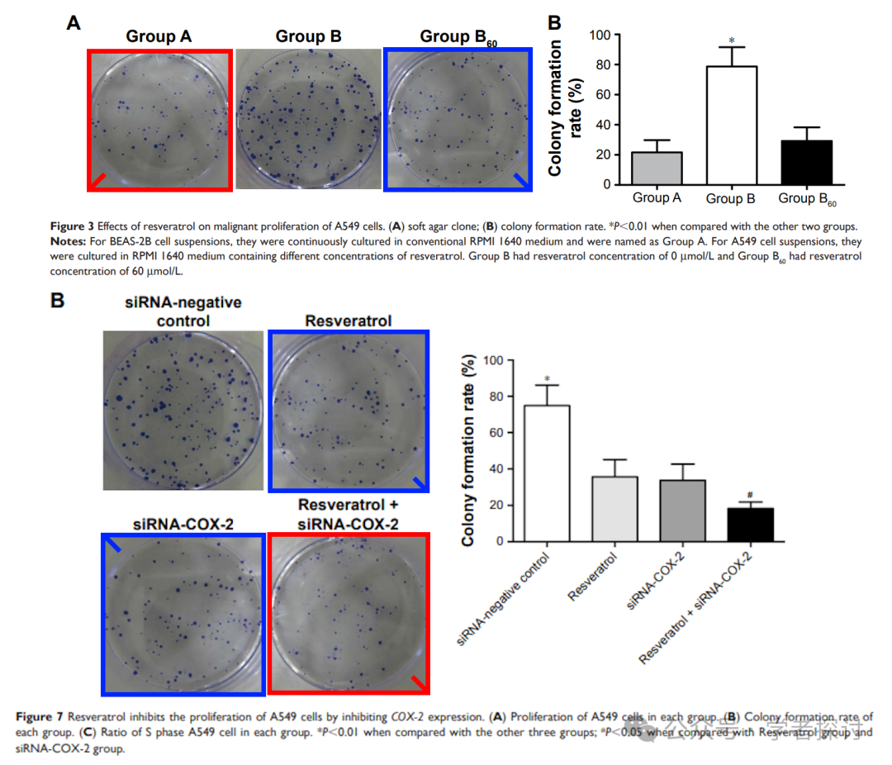

**消息来源：**

https://pubpeer.com/publications/DB3A72B7D5F66307BD8BA4CC293278#1

**郑重声明：**

我们的全网查重系统收录了 Pubmed 和 Pubpeer 中的 7000 万 +已发表图库，让您的待查图片可以和已发表论文的图片进行对比，防止图片误用，为您的论文发表保驾护航！基于AI人工智能大数据算法，提供论文图片的核查服务，方便学术期刊、高校、研院所等科研管理部门及时发现并纠正结果图片不当使用。

**如果您有任何建议或需要图片查重帮助，请随时通过客服QQ号3639926437与我们联系。**

[#青岛大学附属医院](https://mp.weixin.qq.com/mp/appmsgalbum?__biz=MzkxMDYyNzI5NQ==&action=getalbum&album_id=3381691932124577793#wechat_redirect)